# Qual o objetivo do teste:

Avaliar o conhecimento técnico e a lógica de desenvolvimento à vaga de desenvolvedor pleno.

# o que é preciso para o teste:

* **Solution**

**Disponível em:** <http://atende.funcao.com.br/download/FI.WebAtividadeEntrevista.zip>

* **Visual Studio 2017**

Disponível em: <https://docs.microsoft.com/pt-br/visualstudio/install/install-visual-studio>

**Obs:** A Microsoft disponibiliza versão trial do produto, que pode ser utilizado a realização do teste

* **Framework 4.6.2**

Disponível em: <https://www.microsoft.com/pt-br/download/details.aspx?id=53344>

* **Fique atento:**

Na instalação do Visual Studio inclua o opcional “**SQL Server Express 2016 LocalDB**”.

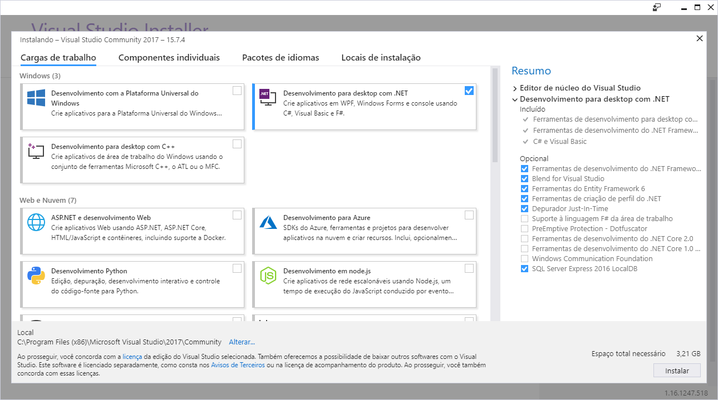

# por onde começar:

Após providenciar os requisitos necessários conforme listados no item 2, descompacte o ZIP “**FI.WebAtividadeEntrevista.zip**”, onde haverá a Solution “**FI.WebAtividadeEntrevista.sln**” que se refere a um sistema de manutenção dos dados básicos de clientes.

Ao executar o sistema, na aba “**Clientes**” está a página principal de manutenção de clientes, onde é permitida a inclusão de um novo cliente através do botão “**Novo Cliente**”.

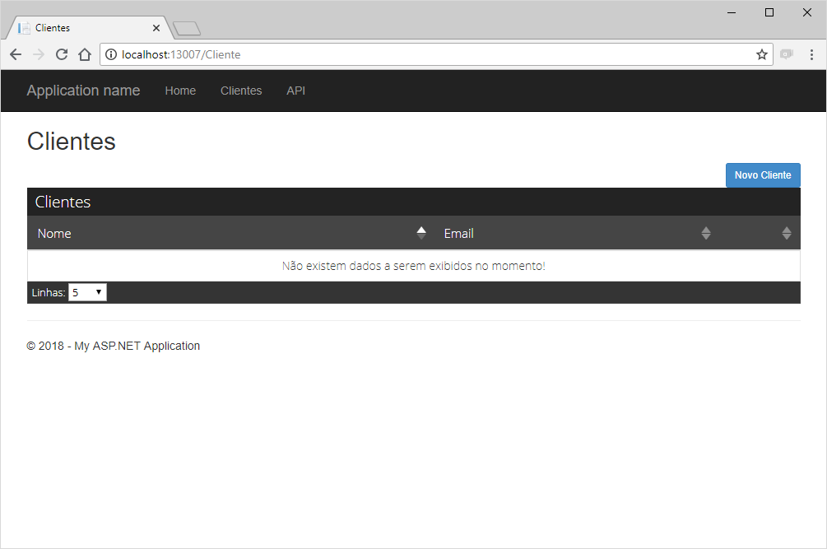

Com base nesse sistema deverá ser realizada a implementação proposta abaixo.

# O que deve ser feito:

Na tela de cadastramento/alteração de clientes, incluir um novo campo denominado CPF, que permitirá o cadastramento do CPF do cliente.

Pontos relevantes:

* O novo campo deverá seguir o padrão visual dos demais campos da tela
* O cadastramento do CPF será obrigatório
* Deverá possuir a formatação padrão de CPF (999.999.999-99)
* Deverá consistir se o dado informado é um CPF válido (conforme o cálculo padrão de verificação do dígito verificador de CPF)
* Não permitir o cadastramento de um CPF já existente no banco de dados, ou seja, não é permitida a existência de um CPF duplicado

A aplicação possui um banco de dados interno, que se encontra no caminho “**~\FI.WebAtividadeEntrevista\App_Data**”, onde será necessária a criação do novo campo no banco de dados, para gravação do valor do CPF.

Pontos relevantes:

* Tabela que deverá armazenar o novo campo de CPF: “CLIENTES”
* O novo campo deverá ser nomeado como “CPF”

Tela de cadastro de cliente onde deverá ser implementado o novo campo referente ao CPF do cliente:

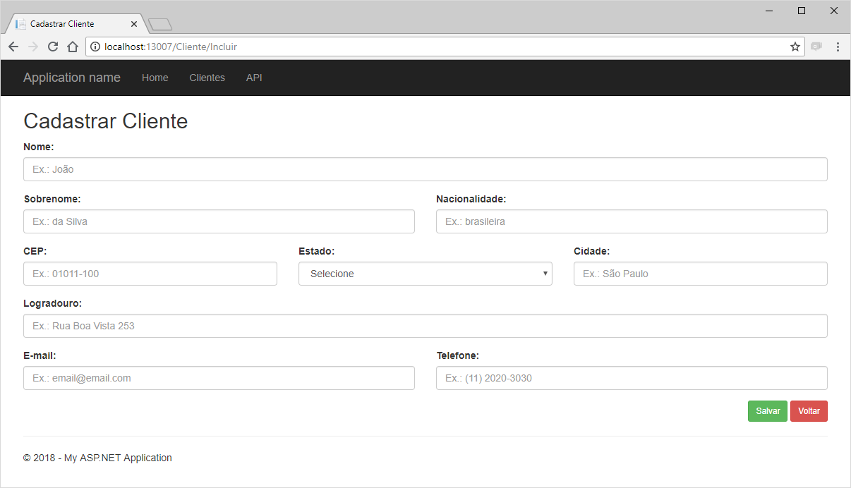

Tela de cadastro de cliente desejada após a implementação do campo de CPF:

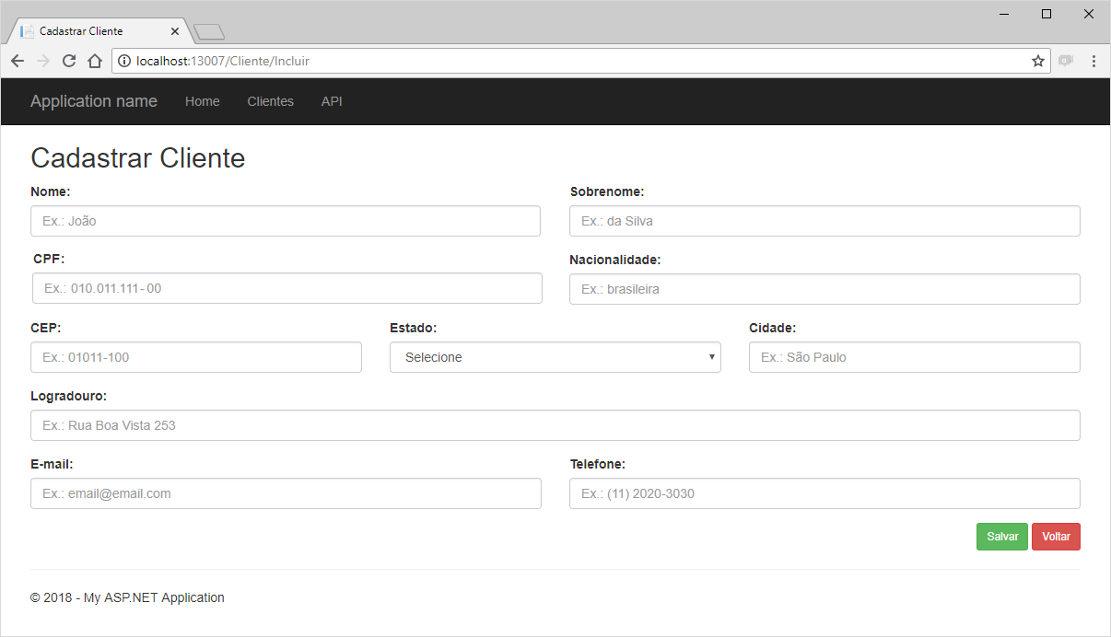

# BENEFICIÁRIOS:

Na tela de cadastramento/alteração de clientes, incluir um novo botão denominado Beneficiários, que permitirá o cadastramento de Beneficiários do cliente, o mesmo deve abrir um pop-up para inclusão do CPF e Nome do beneficiário, além disso deve existir um grid onde será exibido os beneficiários que já foram inclusos, no mesmo será possível realizar a manutenção dos beneficiários cadastrados, alteração e exclusão.

Pontos relevantes:

* O novo botão e novos campos deverão seguir o padrão visual dos demais botões e campos da tela
* O campo CPF deverá possuir a formatação padrão (999.999.999-99)
* Deverá consistir se o dado informado é um CPF válido (conforme o cálculo padrão de verificação do dígito verificador de CPF)
* Não permitir o cadastro de mais de um beneficiário com o mesmo CPF para o mesmo cliente
* O beneficiário será gravado na base de dados quando for acionado o botão Salvar na tela Cadastrar Cliente

No banco de dados será necessário criar uma nova tabela, para a inclusão dos dados do beneficiário, ID, CPF, NOME, IDCLIENTE.

Pontos relevantes:

* Tabela que deverá armazenar os dados de beneficiário: “BENEFICIARIOS”
* O novos campos deverão ser nomeados como “ID”, “CPF”, “NOME”, “IDCLIENTE”

Tela de cadastro de cliente desejada após a implementação do campo de Beneficiários:

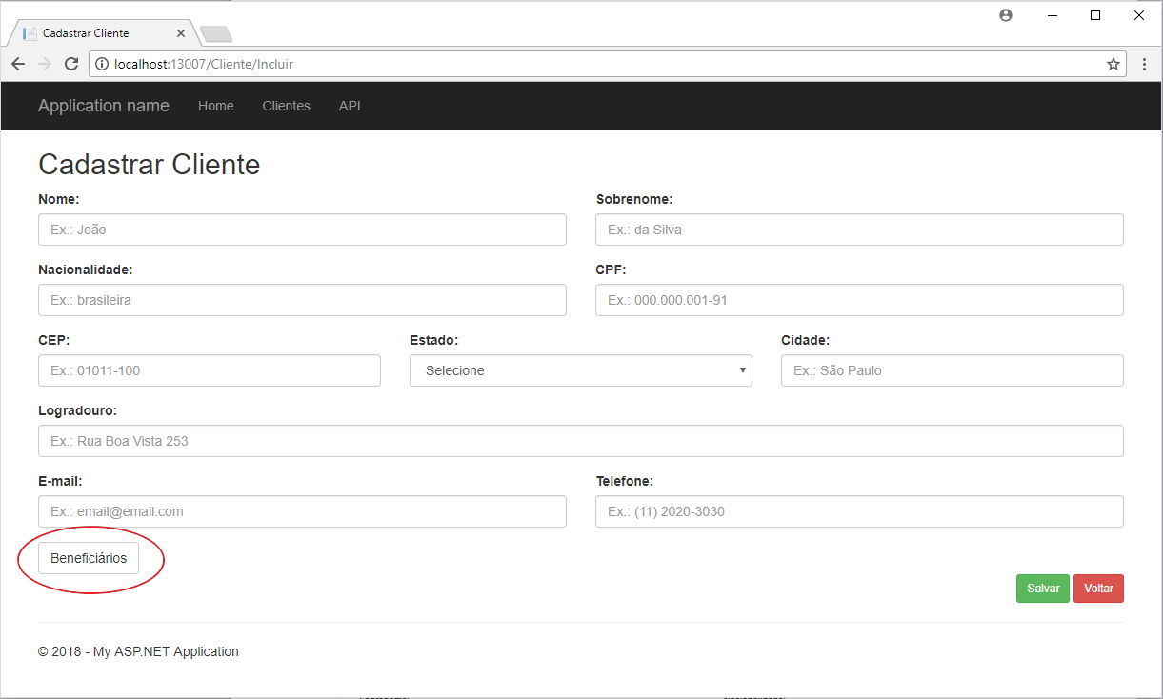

Pop-up Beneficiários após a implementação

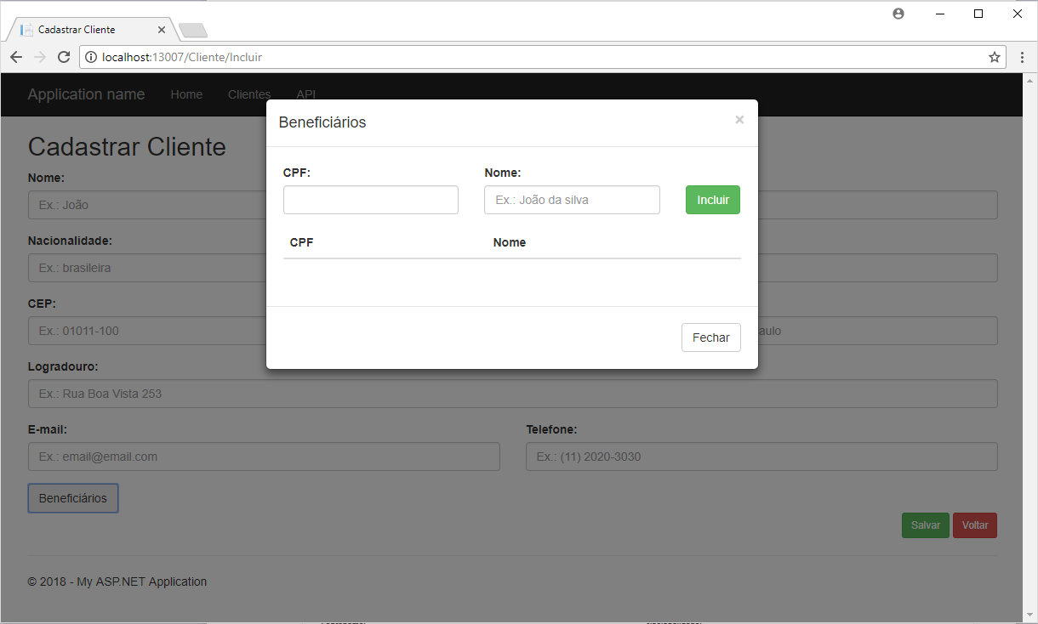

Modelos de tela contendo o grid de beneficiários preenchido

